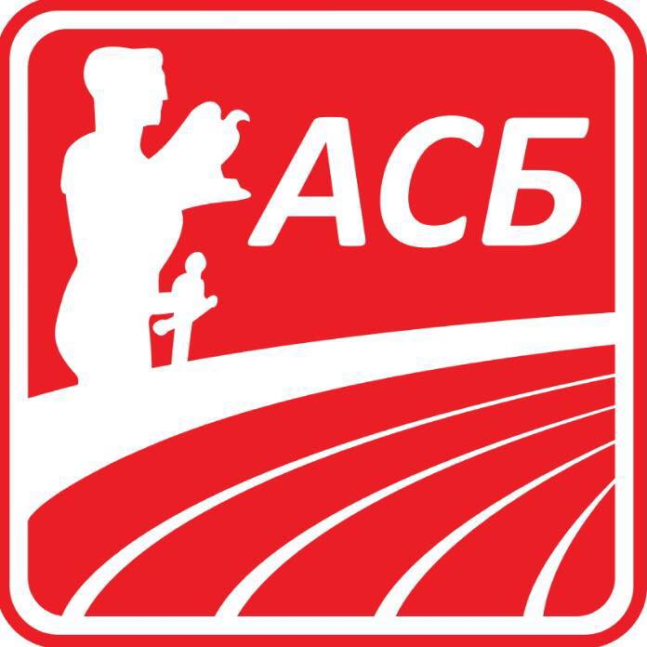
Адреса: Љубомира Стојановића 38а, локал бр. 1, 11108 Београд, Србија,
Поштански адресни код (ПАК): 136912, Телефон: +381 (0)11 2681-732
Рачун бр: 145-18109-65 Еxpobank, ПИБ: 101287724, Мат.бр: 07057717
Web site: http://www.atletskisavezbeograda.com
E-mail: atletskisavezbeograda@gmail.com

ATЛЕТСКИМ КЛУБОВИМА БЕОГРАДА
ATЛЕТСКИМ КЛУБОВИМА СРБИЈЕ
РАСПИС
ЈЕСЕЊЕ ПРВЕНСТВО БЕОГРАДА У КРОСУ

Организатор: | ОAK Београд и Атлетски савез Београда
Место: | Парк поред хале Александар Николић (хала Пионир),  аутобуске линије 25, 32, 33, 48 и трамвај 3
Датум: | Недеља, 6. октобар 2024. године
Почетак: | 11:00 часова
Право наступа: | Право наступа имају регистровани атлетичари са важећим лекарским прегледом. На кросу такмичари/ке могу наступити у својој или једној старијој узрасној категорији, сходно Пропозицијама АСБ 2023-2024.

САТНИЦА TAКМИЧЕЊА

11:00 | 200 м | АШ Ц /ж/ | 17 и млађе
11:05 | 200 м | АШ Ц /м/ | 17 и млађи
11:10 | 300 м | АШ Б /ж/ | 15/16
11:15 | 300 м | АШ Б /м/ | 15/16
11:20 | 500 м | АШ А /ж/ | 13/14
11:30 | 500 м | АШ А /м/ | 13/14
11:40 | 1000 м | млађе пионирке | 11/12
11:50 | 1000 м | млађи пионири | 11/12
12:00 | 1500 м | старије пионирке | 09/10
12:15 | 1500 м | старији пионири | 09/10
12:30 | 2000 м | млађе јуниорке | 07/08
12:45 | 2000 м | млађи јуниори | 07/08
13:00 | 3000 м | јуниорке  сениорке | 05/06  04 и старије
13:20 | 4000 м | јуниори  сениори | 05/06  04 и старије

Чланови клубова АСБ не плаћају стартнину. Стартнина за остале такмичаре износи 500,00 динара по такмичару/ки. Стартнину можете уплатити искључиво на рачун бр: 145-18109-65, EXPOBANK.

Пријаве ће се вршити на лицу места. АШ, мл. пионири/ке и ст. пионири/ке попуњавају учестничке листиће, које предају на циљу, а остали/ле се пријављују у секретаријату где ће бити уписани у записнике и добити стартне бројеве.

ИЗ РАЗЛОГА БЕЗБЕДНОСТИ АТЛЕТИЧАРА/КИ (атлетске школе), КЛУБОВИ ЋЕ ОДРЕДИТИ ПО ЈЕДНОГ ТРЕНЕРА КОЈИ ЋЕ БИТИ СА ТАКМИЧАРИМА У ПРОСТОРУ ЗА ЗАГРЕВАЊЕ И ТАКМИЧЕЊЕ.

За све додатне информације можете се обратити Новици Пантелићу, тел. 064/150.5555 или
Комесару такмичења АСБ Горану Милосављевићу, тел. 060/388.6102

АТЛЕТСКИ САВЕЗ БЕОГРАДА

